GIOCARE A CAPIRE LE STORIE.

Nella scuola dell’infanzia, la comprensione delle storie da parte dei bambini spesso è data come scontata, come se il compito di ricostruire i significati del testo fosse semplice e banale. I bambini di età prescolare sono ampiamente in grado (in genere) di comunicare oralmente con l’insegnante e i pari e ciò dà all’adulto l’impressione che siano anche capaci di comprendere i messaggi che ricevono. Ricerche internazionali (OCSE 2009) mostrano invece che ancora gli studenti di scuola primaria e secondaria hanno difficoltà a ricostruire i significati veicolati dal testo. Per comprendere occorre, infatti, attivare un complesso processo cognitivo durante il quale tanti sono gli ostacoli . Perché parlare di comprensione del testo nella scuola dell’infanzia, quando i bambini ancora non sanno leggere? Le risposte sono molteplici. Innanzitutto, perché la comprensione non è un compito banale. Inoltre, perché è implicata quando si affrontano testi scritti, ma anche quando si ascoltano storie narrate. Occorre precisare che quando chiediamo ai bambini della scuola primaria di comprendere un testo che leggono autonomamente, li stiamo invitando a compiere due processi tra loro distinti: quello della decodifica della lingua scritta – ossia di riconoscimento del segno grafico e della sua traduzione in un suono – e quello della comprensione – vale a dire di estrazione del significato del testo.
Secondo alcuni studiosi (van den Broek et al. 2005), le operazioni coinvolte nella comprensione sono tante. Alcune di queste variano a seconda della natura del testo (scritto, orale, visivo ed audiovisivo), altre invece sono comuni. Per ricostruire i significati globali di un testo occorre, infatti, che il lettore interagisca in modo attivo con esso, svolgendo alcune comuni operazioni cognitive. Sollecitare le abilità di comprensione del testo nella scuola dell’infanzia assume, dunque, un valore indiscutibilmente di prevenzione. La scuola dell’infanzia può “insegnare” ai bambini come interagire con successo con i testi, ossia può sollecitare la capacità di compiere quelle operazioni cognitive comunemente coinvolte nella comprensione, attraverso una molteplicità di attività centrate sull’impiego e sulla comprensione del libro, della narrazione e Cosa vuol dire comprendere un testo? Prima di presentare alcune proposte utili per sollecitare le abilità di comprensione nella scuola dell’infanzia, ritengo importante chiarire cosa intendere per comprensione del testo. Non si tratta, infatti, soltanto di riconoscere i significati di ciascuna parola che compone un testo. La letteratura afferma che abbiamo compreso quando abbiamo ricostruito nella nostra mente una rappresentazione globale dei significati del testo. Per costruirla, abbiamo bisogno di compiere varie operazioni cognitive, tra le quali le più importanti sono:
- richiamare conoscenze enciclopediche, ossia recuperare dalla memoria alcune conoscenze che si possiedono sul mondo, pertinenti e utili all’attribuzione di significati al testo;
- realizzare inferenze, cioè dedurre alcune informazioni che il testo non esplicita, ma che implica;
- condurre controlli metacognitivi di riconoscimento di eventuali errori di comprensione e di attivazione di strategie per la loro revisione.

RUOLO DELL’INSEGNANTE.
In tutto questo risulta determinante il ruolo dell ‘insegnante, infatti è lui che fissa gli obiettivi; che sostiene e supervisiona; è lui che guida e promuove le strategie e le procedure; è ancora lui , infine , che incoraggia gli allievi ad assumere un atteggiamento attivo e riflessivo e che dirige l’attenzione sulle difficoltà. L’insegnante è dunque colui che” orchestra” gli apprendimenti e che conduce gli allievi ad appropriarsi, in modo collaborativo, delle strategie di comprensione attraverso l’esercizio, il dibattito e la discussione.

METODOLOGIE DIDATTICHE.
Sul piano metodologico assume centralità il concetto di “interazione” (si passa quindi da sistema competitivo a sistema cooperativo) realizzata a più livelli : fra gli allievi, o fra gli allievi e l’insegnante. Di qui, la crescente attenzione riservata alle metodologie collaborative di lavoro in classe:
- apprendimento cooperativo
- co-costruzione della conoscenza tramite discussione.

.

Competenza da promuovere | Comprensione del testo verbale e iconico.
Campo di esperienza interessato | I discorsi e le parole.

Obiettivi di apprendimento | Contenuti | Attività |  | Metodi | strumenti | Valutazione obiettivi Di apprendimento | Valutazione della competenza
Ascoltare,  comprendere,  individuare e  interiorizzare  gli elementi  salienti di una  storia letta  dall’insegnante | Leo Lionni  “un pesce è un pesce” | Riproduzione grafica degli elementi della storia. Drammatizzazione.  Mettere in sequenza la storia e, attraverso schede didattiche, individuare gli elementi salienti della storia. Attraverso l’uso di immagini provare a fare inferenze proattive(anticipazioni)  O Retroattive. |  | Lettura della storia ad alta voce con ausilio di immagini .  Lavoro individuale lavoro di gruppo  Conversazione collettiva. | Libro, schede didattiche ,materiale vario di facile consumo e riciclo. | valutazione effettuate in itinere dall’insegnante.  Valutazione finale effettuata attraverso la realizzazione di elaborati grafici e attraverso la creazione di un libro. | Rielaborazione inversione dei ruoli, cambiamento dei luoghi, cambiare il finale o una parte della storia inserimento di nuovi personaggi, trasformare il racconto in un fumetto.
Raccordi con altri campi di esperienza. |  |  | Tutti i campi di esperienza della scuola dell’infanzia. (Indicazioni nazionali per il curricolo)
Risultati attesi |  |  | I risultati attesi sono la riduzione dei comportamenti a rischio e il miglioramento delle relazioni tra alunni. In particolare:  • Consolidare la capacità di ascoltare, comprendere, rielaborare e comunicare;  • Prendere coscienza delle proprie potenzialità logiche, comunicative ed espressive;  • Sapersi esprimere e saper interagire all'interno del gruppo utilizzando competenze, linguaggi ed esperienze diversi.  • Maturare atteggiamenti metacognitivi;  • Sviluppare capacità di assumersi delle responsabilità  • Sviluppare capacità di rispettare tempi e regole  • Sviluppare capacità di relazionarsi positivamente con gli altri  . Migliorare l’autostima.
 |  |  | Strumenti di verifica saranno anche griglie di osservazione sulle modalità di partecipazione dei bambini per valutare il GAP tra quanto atteso e il realizzato.

LABORATORIO PER LA COMPRENSIONE DEL TESTO
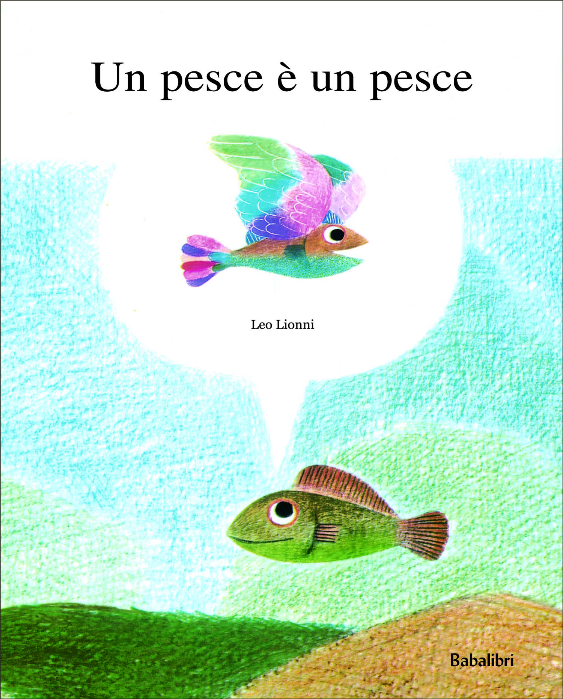
SCUOLA DELL'INFANZIA “C. COLLODI “ GRUPPO ETA' 5 ANNI INS. COSTA ANNA

I LABORATORIO Il testo scelto per promuovere la comprensione è un racconto di Leo Lionni dal titolo "Un Pesce è un pesce". I bambini coinvolti hanno 5 anni , la lettura avviene nella loro sezione, so no tutti seduti in modalità circle time e L'insegnante si avvale della tecnica di lettura ad alta voce . Terminata la lettura, l'insegnante invita i bambini ad una breve discussione dove liberamente ognuno esprime le proprie sensazioni, esperienze, associazioni. A questo punto verrà proposto ai bambini di prendere parte ad una semplice drammatizzazione della storia. L'intervento dell'adulto è volutamente minimo; fornisce solo semplici maschere dei personaggi. Si demanda ai bambini la scelta dei personaggi, delle scene da rappresentare, i dialoghi e lo spazio. I bambini parteciperanno scegliendo di interpretare individualmente i personaggi protagonisti, molti scelgono parti corali, alcuni personaggi di importanza minore altri ancora sceglieranno di partecipare solo come spettatore La gestione dei tempi e delle sequenze richiede l'intervento dell'adulto.

II LABORATORIO
Dopo qualche giorno, allo stesso gruppo di bambini, verrà proposta di nuovo la lettura della storia. Al termine di essa, l'insegnante chiede ai bambini di collaborare a ripercorrere il testo attraverso una "lettura delle immagini" rispettando l'ordine cronologico. In un secondo momento, non rispettando la cronologia, è l'insegnante a chiamare ogni bambino chiedendo di "leggere" l'immagine e di contestualizzarla.
III LABORATORIO
L'insegnante inviterà un bambino alla volta a sedersi vicino a lei, gli porgerà il testo per poterlo consultare ogni volta che ne sente la necessità, e gli propone una scheda operativa. Ovviamente si tratterà di una simbologia che è stata pensata, condivisa e realizzata insieme ai bambini, e L'intento è stato quello di far corrisponde ad ogni simbolo una precisa domanda; i simboli sono 4 ed evidenziano alcuni punti salienti della storia:
- chi è/chi sono i protagonisti
- dove si svolge la storia narrata
- quali emozioni vivono i protagonisti
- come finisce la storia.
L'insegnante verbalizza tutte le risposte di ogni bambino e interviene dove si presentano incertezze o difficoltà.

IV LABORATORIO
Ad ogni singolo bambino verrà consegnata una seconda scheda operativa con la richiesta iniziale di colorare tutte le vignette attenendosi il più possibile alle notizie raccolte durante la lettura. Terminata la campitura, l'insegnante effettuerà , con modalità collettiva, la lettura di ogni singola didascalia abbinandola in modo chiaro alla rispettiva immagine. A questo punto ogni bambino, dopo aver ritagliato ogni sequenza, sarà invitato a provare a predisporle in sequenza cronologica. Nuovamente l'insegnate chiamerà i bambini individualmente e chiederà loro di "leggere" la storia così come è stata disposta da loro. Al momento che le sequenze sono disposte correttamente, vengono incollate nei riquadri. L'intervento dell'insegnante avverrà solo in caso di difficoltà.

V LABORATORIO

L’ultimo laboratorio prevede un lavoro individuale. Viene proposto ai bambini di produrre un elaborato grafico inerente un elemento della storia. Tale richiesta permette di verificare che gli aspetti salienti del testo siano stati compresi in maniera adeguata, poiché il comando vincola il contenuto del disegno. Esempio: disegna come il pesce immagina gli uccelli, le mucche, le persone.

 | AZIONI DELL’INSEGNANTE | AZIONI DELL’ALUNNO
PRIMA DELLA LETTURA:  -L’insegnante fa una scelta accurata della storia/libro da proporre.  -Suscita curiosità e interesse per la storia che si andrà a leggere. Attraverso domande stimola gli alunni a fare ipotesi sulla storia/libro proposto.  - Pone domande sul titolo e, attraverso l’uso delle immagini, cerca di far emergere le competenze pregresse dell’alunno.  DURANTE LA LETTURA:  - L’insegnante legge ad alta voce ed è importante in questa fase : rispettare le pause, pronunciare le parole in modo corretto senza troncamenti ne deformazioni; modulare il tono della frase che può assumere diverse forme espressive( affettuoso, ironico triste);usare in modo c orretto il timbro (forte, piano, sottovoce) che conferisce particolare significato allo scritto.  - L’insegnante interagisce con gli alunni soffermandosi sul significato di alcune parole per spiegarne il significato.  - Ascolta quanto emerge dalle conversazioni scaturite .  DOPO LA LETTURA:  Terminata la lettura l ‘insegnante resta volutamente in silenzio per qualche minuto ,osserva le reazioni degli alunni per poi dare loro lo spazio giusto e dopo aver dato qualche spunto di riflessione si invitano i bambini a incrementare le esperienze per giungere alla comprensione del testo.  -Incoraggia l’apprendimento cooperativo.  -Favorisce l’esplorazione e la scoperta attraverso interventi di sollecitazione (cosa ne pensate? Vuoi aggiungere altre cose? Hai qualche idea?) e attraverso richieste metacognitive ( cosa ti fa pensare che .., da cosa hai capito che…) |  | PRIMA DELLA LETTURA  - L’insegnante consegna agli alunni il libro scelto per la lettura. Essi lo osservano , lo toccano , lo annusano , lo manipolano quasi come fosse un giocattolo , lo scopo è quello di familiarizzare al massimo con tutti i componenti del libro.  - Gli alunni fanno ipotesi a partire dal titolo e, guardando le immagini, cercano di cogliere l’argomento di cui parlerà il libro.  DURANTE LA LETTURA  -Gli alunni osservano con attenzione le immagini del libro e ascoltano la storia.  - rispondono alle eventuali domande che l’insegnante potrebbe sollevare.  -  DOPO LA LETTURA  Gli alunni dopo l’ascolto avviano una sorta di restituzione della storia sotto varie forme( soprattutto sotto forma laboratoriale). C’è dialogo ,conversazione, formulazione di ipotesi anche attraverso l’empatia e l’immedesimazione. Nello specifico:  - riformulano oralmente le parti principali della storia appena ascoltata.  -Drammatizzano la storia entrando nella parte dei personaggi .(si possono fornire ai bambini anche maschere e costumi).  - Mettono in sequenza cronologica la storia e, attraverso schede didattiche, individuano gli elementi salienti della storia.  - Riproducono graficamente la storia.  -Attraverso l’uso di immagini provano a fare inferenze proattive (anticipazioni) e retroattive.

